Департамент образования города Москвы
Государственное бюджетное общеобразовательное учреждение
города Москвы
«Гимназия № 1505 «Московская городская педагогическая гимназия-лаборатория»»

ДИПЛОМНОЕ ИССЛЕДОВАНИЕ
на тему:

Выявления закономерности в теории экономических циклов

Выполнила:
Ученица 10 «В» класса

Жидоник Юлии Сергеевны
Руководитель
Кириллов Дмитрий Анатольевич
подпись___________________

Рецензент:
ФИО (указать должность, при наличии – указать ученую степень, ученое звание)
подпись___________________

Москва

2018/2019уч.г.

Оглавление
- Введение………………………………………………. 3
- 1.1 Экономические циклы. История.…………………7
1.2 Понятие экономических циклов…………………..8
1.3 Виды экономических циклов……………………...10
1.4 Влияние циклов на экономику ……………………13
1.5 Пример влияния экономических циклов на
экономику в истории…………………………………..13
- 2.1 Построение отдельных графиков для каждого
из циклов………………………………………………..14
2.2 Наложение графиков и подтверждение или
опровержение гипотезы………………………………..18
- Заключение……………………………………………...23
- Список литературы……………………………………..26
- Приложение……………………………………………..27

Введение.
Экономический цикл — подъемы и спады уровней экономической активности в течение нескольких лет. Существуют примерно 1850 видов различных циклов, но в большинстве случаев выделяют 4 цикла –Китчина, Жугляра, Кузнеца, Кондратьева. Они отличны друг от друга продолжительностью, причинами, но, как и все в экономике, связаны друг с другом.
При описании циклов Николай Дмитриевич Кондратьев выделял, что этот вид экономических циклов (К-волны) влияет не только на экономику, но и на исторические процессы. То есть на фазе депрессии и подъема случаются войны, разного рода события, влияющие на весь мир. Его описание в будущем подтвердилось. Но что будет, если все 4 цикла на графиках совпадут? Выявится ли какая – либо закономерность? Это я и попытаюсь узнать в своем дипломе.
Проблемой моего диплома является то, что экономические циклы рассматриваются как разные явления в экономике. Их связывают только лишь из-за того, что это циклические колебания в экономике. В своем дипломной работе я подвергну это сомнению и попробую доказать обратное. Также по этой теме существует всего лишь небольшое количество исследований, поэтому эта область до сих пор остается не особо освещенной и популярной.
Целью моей работы является разобраться, существует ли закономерность, при пересечении экономических циклов на плоскости.
Моя работа актуальна, т.к. результаты моих исследований можно использовать для будущих прогнозов. Т.к. экономические волны – циклы, следовательно, они повторяются, поэтому можно с уверенностью сказать, что через определенное время цикл будет в той же вазе. Этот факт можно использовать для теории прогнозировании, чтобы определять какие-либо экономические тенденции экономики заранее.
Задачи моего диплома:
- Предоставить теория экономических циклов с примерами их влияния на историю.
- Проанализировать исторический период через каждый из 4 циклов
- Совместить получившуюся картину
- Найти (или опровергнуть) закономерность, найти примеры, попытаться обосновать
- Смоделировать на основе закономерности экономическую
Гипотеза: Если наложить графики всех 4 экономических волн на историческом отрезке, то при их совпадении (всех 4 или каких-либо определенных) можно будет заметить историческую, экономическую или любого рода закономерность.
Методы исследования моего диплома:
- Анализ исторического периода
- Синтез информации о всех экономических циклах
- Моделирование будущей экономической ситуации
- Метод аналогии
Предмет исследования: 4 вида циклов и их влияние на экономику и ситуацию в мире в общем.
Область исследования: экономические циклы в экономике

Глава I
§ 1.1 Экономические циклы. История
Прежде чем разбирать экономические циклы, стоит обсудить историю изучения циклов. Еще в древнем Китае и в древней Греции у великих мыслителей и философов возникали идеи относительно цикличности жизни, природы, государства. В основном, В Античности циклы и волны связывали с эволюцией. Они также разделяли виды циклов по продолжительности: 3, 27, 30, 600, 2000 лет. Платон, Аристотель, Гераклит и не только разрабатывали теорию циклического развития и отмечали, что в каждом цикле присутствуют одни и те же фазы – возникновение, рассвет и гибель. Опирались они на исторические факты: эти фазы проходили державы Персии, Ассирии, Вавилонии. Аристотель писал в своих работах, что все естественное, необходимое в мире, органическое проходит в циклических изменениях, процесс возникновения и уничтожения. Аристотель воспринимал эти циклы как модель, через которую стоит «исследовать реальность». Платон верил в цивилизационный и космический циклы. В своих работах он писал «Творец, опасаясь погружения Космоса в беспредельную пучину, вновь направляет его по прежнему свойственному ему круговороту». Цивилизационный цикл – цивилизация развивалась в определенном регионе, потом сводилась к катаклизмам, и начинала историю «заново», уже в новом регионе.
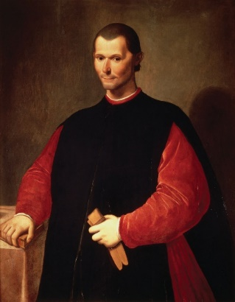
В эпоху Средневековья тема цикличности не поднималась, и только в эпоху Ренессанса она получила развитие в трудах таких философов, как Леонардо Бруни, Никколо Макиавелли (см. рисунок №2), Франческо Патрици, Ортуин Граций и т.д. Они все отмечали, что цикличности свойственно не только законам природы, но и искусственным творениям человека.
Рисунок №2
Никколо Макиавелли
Большое развитие теории экономических циклов приобрела в XVIII - XIX веках. Томас Роберт Мальтус, английский священник и экономист, был одним из первых исследователей экономических циклов. Он анализировал причины кризисов перепроизводства. Многие экономисты пытались понять причины спадов и поднятий, не обращая внимание на длительность и важность экономических колебаний и волн. В процессе развития ученые установили фазы циклов, причины, влияние. Также ученые выяснили, что знания о длительности экономических циклов и о их влиянии на экономическое развитие могут помочь предугадывать следующие кризисы и предотвращать их без особых последствий для населения и экономикой ситуации в стране. Не все экономисты принимают теорию цикличности. Тем не менее, эта тема очень актуальна в настоящее время, и многие специалисты занимаются исследованиями в этой области в настоящее время.

§ 1.2 Понятие экономических циклов

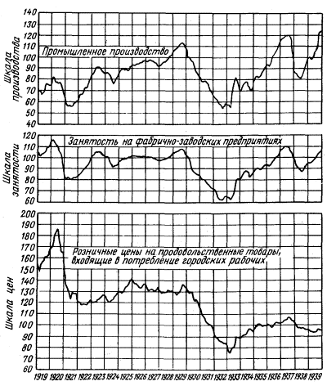
Экономические циклы – «колебания совокупной экономической деятельности. Наиболее всеобъемлющим показателем совокупной экономической деятельности является объем реального дохода или продукции страны. С этой величиной тесно связан и объем занятости. Изменения уровней продукции и цен вызывают совместно изменения совокупной денежной стоимости всех произведенных товаров и услуг. Экономический цикл состоит, стало быть, из колебаний (1) занятости, (2) совокупной продукции, (3) цен и (4) денежной стоимости национального продукта Циклическое движение этих трех величин совершается более или менее согласованно, ведь все они связаны между собой» (см. график №1)
График №1
Графики производства(1), занятости(2), цен(3), составленные Э. Хансеном
Причинами циклов являются периодическое истощение автономных инвестиций, ослабление эффекта мультипликации (коэффициент, отображающий зависимость роста дохода от инвестиций), колебание объемов денежной массы, обновление основного капитала, промышленные новшества и т.д. «Для здорового функционирования экономической системы структурное равновесие действительно имеет важное значение. Но тенденция к колебаниям не есть патологическое явление. Она является неотъемлемым свойством системы частного предпринимательства, рыночной экономики». Экономические циклы всегда связаны с уклонением от нормы, равновесия в ту или иную сторону. Наиболее яркие примеры проявления нестабильности экономики – уровень инфляции и безработицы. Как написано в первой главе, влияние экономических циклов на экономику измеряется такими показателями, как ВВП, ВНП, НД и рассчитывается специальными формулами.
Существует 4 фазы экономических циклов. Первая – фаза сжатия, поворот в развитии экономике, возрастает предложение, возрастают товарные запасы, которые невозможно распродать, и, как следствие, сокращение объёмов производства и снижение инвестиций и деловой активности. Из-за этого происходит сокращение рабочих мест и повышение безработицы, инфляции.
Вторая фаза – рецессия. Характеризуется застоем экономического развития, производства, вялости торговли, наличием большой массы свободного капитала. Для этой фазы характерно также повсеместное снижение цен, прибыли, акций и т.д. Но вследствие снижения прибыли, производительные компании повышают цены на производимую продукцию, и поэтому для нынешних кризисов характерно повышение уровня цен, и безработицы. На самом деле, у фазы депрессии главная роль во всем цикле. У нее «очистительная» функция, она разрушает старых границ для создания и развития новой экономической среды, устраняет перенасыщение капиталом.
Третья – поднятие, оживление. В этой фазе происходить постепенное поднятие занятости и производства, рост цен, заработных плат и процентных ставок. Самое главное в оживлении – расширение производства и выход на докризисный уровень экономики.
Четвертая фаза экономических циклов – экспансия. Это высшая точка экономического цикла, при которой все показатели достигают своего максимума – цены, процентные ставки, курсы акций, заработная плата. Понижается или вовсе исчезает уровень безработицы.

§ 1.3 Виды экономических циклов

Существует очень много разных видов экономических циклов, различающихся между собой специфическими особенностями. Выделяют 6 основных видов экономических циклов. Первый, самый коротко срочный вид экономических циклов – циклы Китчина. Открыты в 1920-е годы английским ученым- экономистом Джозефом Китчином. Длятся такие циклы в целом 3-4 года и связаны со спросом и предложением. Рождается спрос, затем рождается предложение, количество товаров растет, цена тоже. Но потом спрос начинает падать, цены тоже, товары начинают накапливаться на складах. Через какое –то время компании начинают уменьшать объемы производства. Потом опять рождается предложение и т.д.
Второй вид экономических циклов – циклы Жуглара. Открыты Клеманом Жюгляром и длятся 7-11 лет. Основная причина – инвестиционный цикл – колебания ВНП, инфляции, занятости. Главная особенность и отличие волн Жюгляра от волн Китчина, например, в изменениях в инвестировании основного капитала.
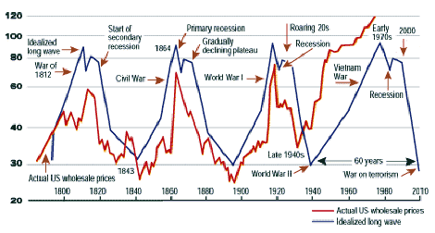
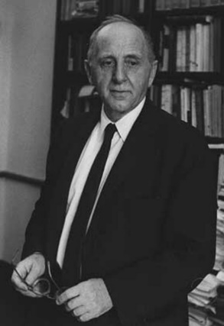
Третий вид экономических циклов – циклы Кузнеца. Были открыты Саймоном Кузнецом (см. рисунок №3), американским экономистом, демографом, статистом, в 1930 году. Длятся эти экономические циклы 16-25 лет, и основная причина этих циклов – демографические процессы, притоки иммигрантов и строительные изменения. Саймон Кузнец провел сбор и анализ данных выпуская продукции и цен в различных странах (Великобритания, Бельгия, Франция, США) за определенный период времени (50 лет). В результате на диаграммах были видны краткосрочные циклы Китчина (3-4 года), циклы Жуглара (7-11 лет) и циклы, которые прослеживались хуже – циклы Кузнеца. Это было одно из первых практических доказательств существования экономических циклов. «За эмпирически обоснованное толкование экономического роста, которое привело к новому, более глубокому пониманию экономической и социальной структуры и процесса развития в целом» Саймон Кузнец был удостоен в 1971 году Нобелевской премии по экономике.
Рисунок №3
Саймон Кузнец
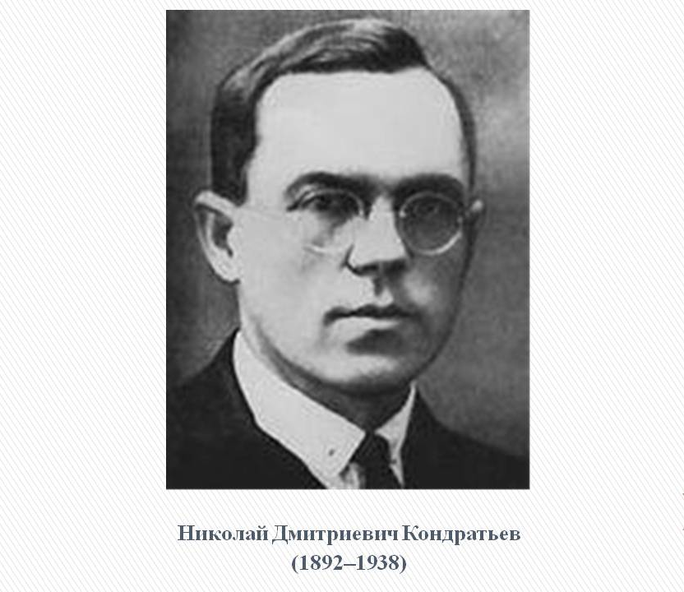
Четвертый тип экономических циклов – наиболее известные циклы Кондратьева. Они длятся 40-60 лет, их основная причина – технический уклад и другие структурные изменения. Начались разработки концепции длинных циклов в 1847 году, когда английский экономист Х. Кларк осознал, что существует связь в разрыве между кризисами в 1793 и в 1847 годах. Многие экономисты тоже развивали эту теорию, например, Якоб Ван Гельдерен в 1913 году разработал концепцию 45-60 летних экономических циклов. Но наиболее важный и большой вклад в исследования не только 50 – летних волн, но и цикличности в экономике в целом внес советский экономист Николай Дмитриевич Кондратьев (см. рисунок №4). В 1920-е годы он описал эти волны и опубликовал эти исследования. Обосновал Кондратьев эту теорию анализом большого числа различных показателей (добыча угля, золота, уровень заработной платы, показатели ВВП, уровень безработицы) стран на довольно длительных промежутках времени, охватывавших 150 лет (см. график №2). В экономическом сообществе это вызвало большой резонанс. Не все экономисты были согласны с самой теорией или с ее обоснованием. Многие русские экономисты обвиняли Кондратьева, что эти циклы он обосновали количественной теорией денег, а не социальными механизмами, как это было принято в СССР. Из-за этого в 1930 год Николай Кондратьев попал под репрессии, 17 сентября 1938 года он был приговорен к расстрелу и в тот же день расстрелян. Реабилитирован в 1987 году вместе с другими деятелями науки.
График №2
Волны Кондратьева с конца XVIII века до начала XXI века.
Рисунок №4
Существуют еще 2 вида экономических долгосрочных циклов 200 лет (циклы Форрестера, связаны с заменой основных материалов и энергией) и 1000 – 2000 лет (циклы Тоффлера, связаны с развитием цивилизации).
Но не стоит связывать любые изменения и колебания в экономике с экономическими циклами. Например, некоторые пики потребительской активности зависят от времени года, праздника (Рождество, Новый Год, Пасха) и т.д. Некоторые спады и кризисы зависят от государства и ошибок государственной политики.

§ 1.4 Влияние экономических циклов на экономику

Различные отрасли экономики по-разному страдают от проявления экономических циклов. Например, производство каких-то масштабных товаров длительного пользования. Из-за большого уровня безработицы, маленьких зарплат люди откладывают покупку таких товаров, как машин, производительных станков, квартир, перестают поступать инвестиции. Поэтому отрасли, которые производят товары длительного пользования сильней всего страдают от экономических циклов, кризисов, рецессий.
Но кризис почти не касается отраслей, производящих товары кратковременного пользования. Людям всегда нужны необходимые для жизни товары – еда, медикаменты, одежда. Хотя цены все равно увеличиваются.
В целом, экономические циклы влияют на все отрасли в экономике. Ведь экономика – система, связывающая все свои части и соединяющая их воедино. Все отрасли взаимосвязаны, поэтому, когда «страдает» какая-нибудь отрасль экономики, страдают и другие отрасли. Экономические циклы также влияют на жизнь людей, ход истории, на общество, на природу.

§ 1.5 Пример влияния экономических циклов на экономику в истории
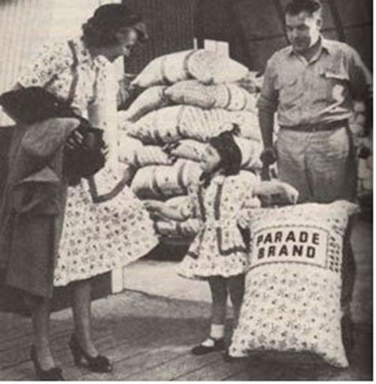
В истории существует примеры ужасных кризисов, вызванными цикличностью экономики. Например, Великая Депрессия, кризис 1929-1939 годов, пришелся на спад цикла Кондратьева и в 1939-1940 годы волна прошла фазу «дна». «Для описания этих явлений больше подошла бы, возможно, старая и более красочная терминология — бум и крушение, инфляция и дефляция, кризис и стагнация, взлет и крах». Кризис начался сначала в Европе, потом охватил буквально весь мир – Европу, Россию, страны Азии и даже некоторые страны Африки. Предшествующим событием принято считать биржевой обвал рынка в США 1949 года, из-за того, что в акции было вложено слишком много ресурсов, в один день акции начали обесцениваться. Также причинами можно считать и тариф Смута — Хоули, вводящий пошлину в 40% на импорт в целях защиты внутреннего рынка и увеличения денежной массы. Так кризис перебрался в Европу. За несколько лет ВВП США упал на 31%, а уровень безработицы достиг 23%, максимальная налоговая ставка – 61%. Люди голодали, теряли свои рабочие места. Многие примкнули к популярным в то время движениям – коммунистам или фашистам. Именно в это время в Германии пришла к власти Национал-социалистическая немецкая рабочая партия. Сократился процент рождаемости и увеличился процент смертности. У многих не было денег даже на еду. Поэтому люди шили платья, рубашки, штаны из подручных материалов – из мешков, ненужной или испорченной, рваной одежды. Производители муки стали делать мешки из цветных, ярких материалов, чтобы у людей были красивые платья и одежда (см. рисунок №5). Несмотря на огромное количество минусов этого кризиса, можно выделить некоторые плюсы – появление повсеместно социальных гарантий (пенсий, отпусков и т.д.). Также обрушение экономики многих стран помогло понять слабые места в их экономической программе и создать новую систему, более сильную к изменениям и непредвиденным обстоятельствам.
Рисунок №5
Фото 1931 года. Мешок и одежда у женщины и дочки сделаны из одного и того же материала (одежда сделана из мешка для муки)
Подводя итоги, стоит сказать, что теория циклов, особенно краткосрочных не сильно освещена в работах исследователей. Основной акцент сделан на анализе циклов Кондратьев, но почти никто не рассматривал циклы как совокупность процессов в экономике. Именно это я и попробую сделать в своей второй главе.

3 4 Хансен Э. Экономические циклы и национальный доход – М., 1959 стр. 108, 109.

